Національний технічний університет України
«Київський політехнічний інститут»

Факультет інформатики та обчислювальної техніки

Лабораторна робота №12
З дисципліни:
“Комп’ютерна електроніка”

Виконав: Слободяний Б.І.
група ІО-03

Номер бригади: 5

Київ 2012
Цель работы: изучение схем источников вторичного электропитания. Исследование характеристик параметрического стабилизатора напряжения.

Расчет параметров:
Rн = 270 ~ 200 Ом
F = 50 Гц
Um = 7 В
Величина пульсаций = 0.05*Uвых
Cф >> 1/(F*Rн) = 0,0001
Cф = 0.1 Ф

Схемы:

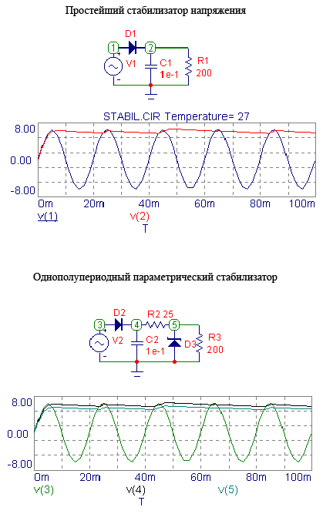

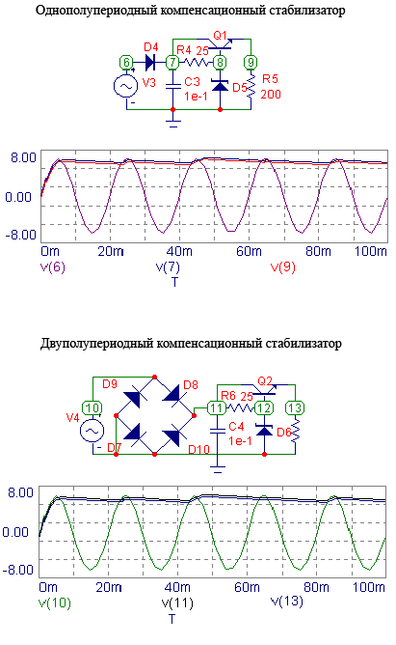
График при увеличенной нагрузке
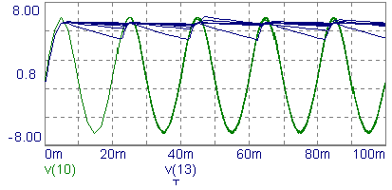

Выводы: выполняя лабораторную работу, мы разработали четыре стабилизатора напряжения. Было отмечено, что при увеличении сопротивления нагрузки уменьшается коэффициент пульсаций, а при уменьшении – коэффициент пульсаций увеличивается. Также коэффициент пульсаций значительным образом зависит от температуры, что обусловлено изменением характеристик полупроводников.

